**H ö h e r e T e c h n i s c h e B u n d e s l e h r a n s t a l t**

**S a l z b u r g**

**Abteilung für Elektronik**

**Übungen im**

**Laboratorium für Elektronik**

**Protokoll**

**für die Übung AicM 01**

**Gegenstand der Übung**

|  |
| --- |
| **Lichtwellenleiter I** |
|  |

|  |  |
| --- | --- |
| **Name:** | **Markus Zundl** |
| **Jahrgang:** | **4AHEL** |
| **Gruppe Nr.:** | **C03** |
| **Übung am:** | **18.09.2019** |

|  |  |
| --- | --- |
| **Anwesende:** | Markus Zundl, Robert Seethaler, Moritz Wiedermann |

***Inhaltsverzeichnis***

1. Einleitung 3

2. Inventarliste 3

3. Übungsdurchführung 4

3.2 Leistungskennlinien von Sendedioden für Kunststofffasern 4

3.4 Leistungskennlinie der Sendediode für Glasfaser 6

3.5.2 Dämpfungsmessung an Kunststofffasern 7

3.5.3 Dämpfungsmessung an einer Glasfaser 9

3.6.3 Fehlersimulation ohne Optische Bank 11

3.6.4 Leistungskennlinie einer Diode für Kunststofffaser mit Dämpfungsglied 13

4. Zusammenfassung 15

# Einleitung

Das Thema dieser Laborübung waren Lichtwellenleiter. Nachdem wir in der Theorie die Grundlagen dazu besprochen haben, war es unsere Aufgabe verschiedene Messungen, die in dem Dokument „HPS_Anweisungen_2008“ näher beschrieben sind, durchzuführen. Für unsere Messaufbauten jeweils ein „Fibre Optic Transmitter Board“ und ein „Fibre Optic Receiver Board“ sowie Kunststofffasern und Glasfasern in verschiedenen Längen verwendet. Damit haben wir Leistungskennlinien aufgenommen und Dämpfungsmessungen durchgeführt und die Messwerte in Excel gespeichert. Mit diesen Messwerten haben wir später die in den Aufgabenstellungen geforderten Kennlinien erstellt.

# Inventarliste

|  |  |  |
| --- | --- | --- |
| **Stück** | **Gerätebezeichnung** | **Inventarnummer** |
| 1 | Laptop, Windows 10, 64-Bit |  |
| 2 | Digitales Messgerät, UNI-T UT803 True RMS Multimeter | - |
| 1 | Fibre Optic Transmitter Board | 540/2006/6/2 |
| 1 | Fibre Optic Receiver Board | 540/2006/6/5 |
| 2 | Netzversorgung, 230V~/50Hz | - |
| 2 | Kunststoffaser 0,5m |  |
| 1 | Kunststoffaser 5m |  |
| 1 | Kunststoffaser 20m |  |
| 1 | Glasfaser 1m |  |
| 1 | Glasfaser 20m |  |
| 4 | Bananensteckerkabel |  |

# Übungsdurchführung

Nachdem uns die Übung erklärt wurde, wir auf mögliche Fehlerquellen wie beschädigte Lichtwellenleiter aufmerksam gemacht wurden und das, für die Durchführung notwendige Material ausgeteilt wurde, haben wir die einzelnen Messungen gemäß den Anweisungen durchgeführt und die Ergebnisse anschließend ausgewertet.

## 3.2 Leistungskennlinien von Sendedioden für Kunststofffasern

Die erste Aufgabe war es, die Leistungskennlinien einer 660nm Sendediode und einer 850nm Sendediode aufzunehmen. Die Messschaltung wurde mit einer 0,5m langen Kunststoffaser den Messanweisungen entsprechend aufgebaut und die einzelnen Messwerte gemäß dieser Anleitung aufgenommen. Der Sendestrom wurde dabei als Spannungsabfall am 10Ω Widerstand des „Fibre Optic Transmitter Board“ gemeinsam mit der Ausgangsspannung des „Fibre Optic Receiver Board“ mit dem am Arbeitsplatz verbauten Digital Multimetern gemessen. Hier ist darauf zu achten, dass vor der ersten Messung die Ausgangsspannung des „Fibre Optic Receiver Board“ mit dem Potenziometer „DC-OFFSET“ auf 0V eingestellt wird. Mit der Ausgangsspannung $U_{A}$ und dem Sendestrom $I_{F}$ kann man später den Leistungspegel $P_{ e} [dBm]$ berechnen, den man für die Leistungskennlinie $P_{ e}=f(I_{F}$) braucht.

Die Formel für den Leistungspegel lautet dabei:

$Lp=10*\log{\frac{P_{1}}{P_{0}}=1*log\frac{U_{A}* I_{F}}{P_{0}} }$ mit $P_{0}$ = 1mW

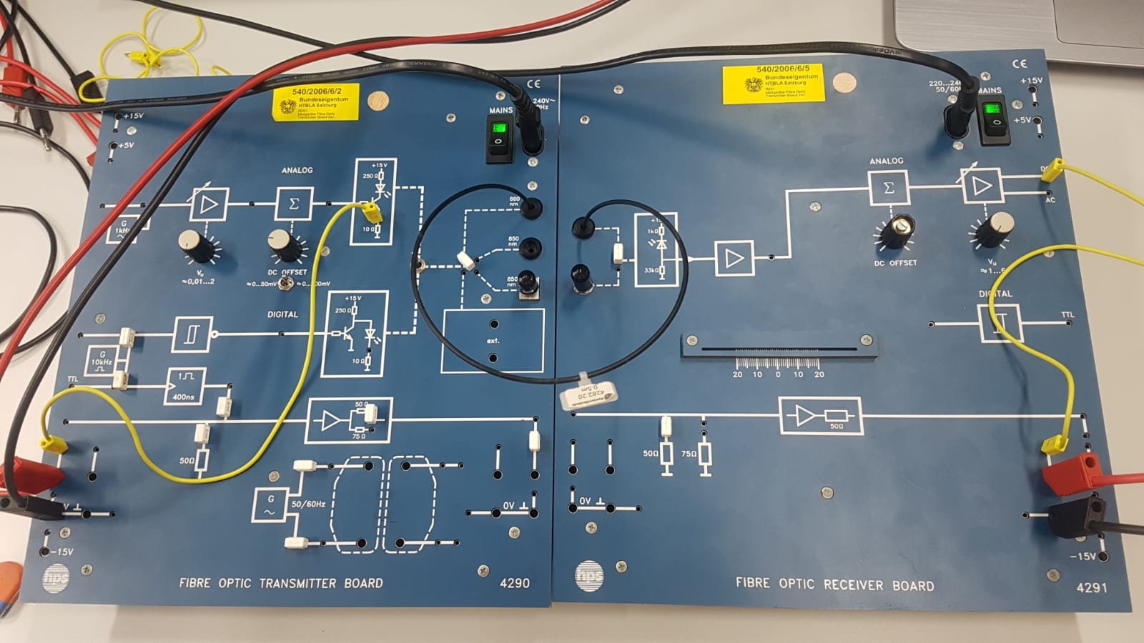

Abb. 1: Aufbau der Messschaltung für die Sendediode mit 660nm

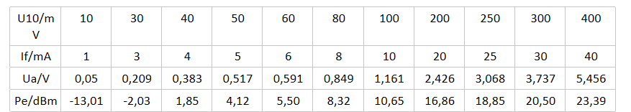

Tabelle 1: Messwerte der Sendediode für 660nm

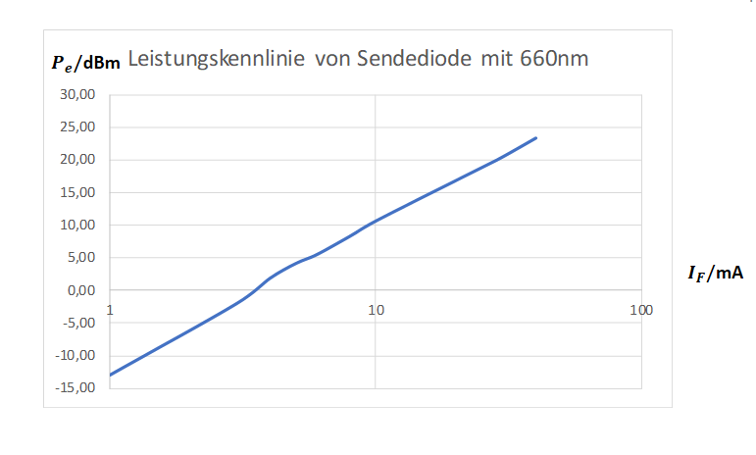

Abb. 2: Leistungskennlinie der Sendediode mit 660nm; $I_{F}$ logarithmisch skaliert

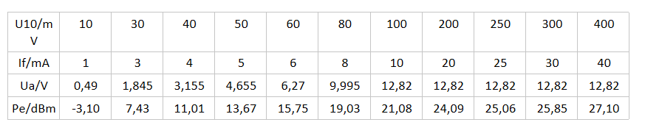

Tabelle 2: Messwerte der Sendediode mit 850nm

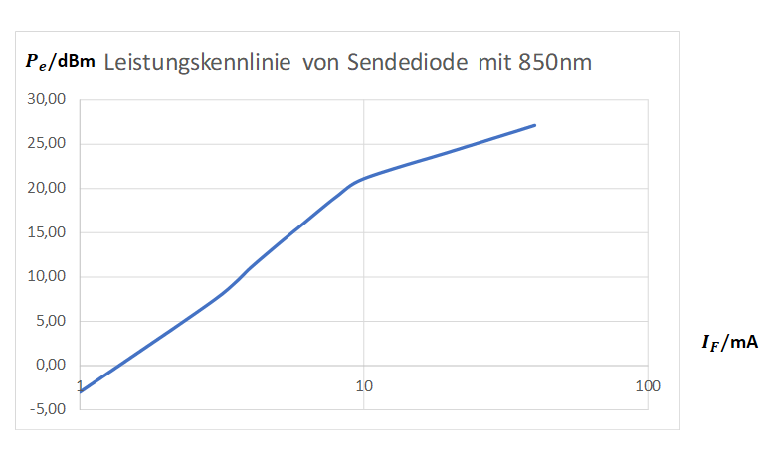

Abb. 3: Leistungskennlinie der Sendediode mit 850nm; $I_{F}$ logarithmisch skaliert

## 3.4 Leistungskennlinie der Sendediode für Glasfaser

Als nächstes haben wir diese Messung noch einmal mit der 1m langen Glasfaser wiederholt und uns aus den Messwerten wieder die Pegel berechnet und damit wieder eine Leistungskennlinie erstellt. Dieses Mal wurde die Messung jedoch nur mit der 850nm Sendediode durchgeführt.

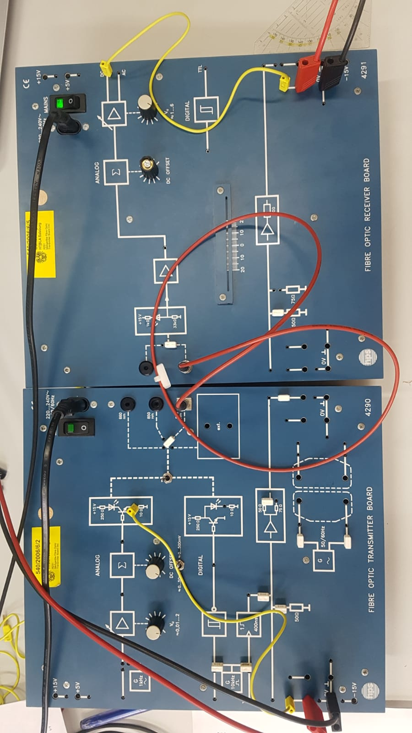

Abb. 4: Aufbau der Messchaltung mit der 1m Glasfaser

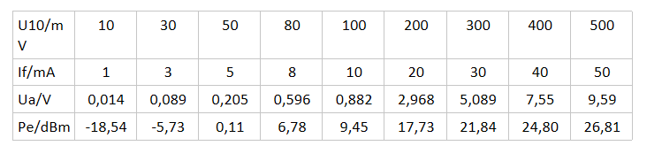

Tabelle 3: Messwerte der 850nm Sendediode bei 1m Glasfaser

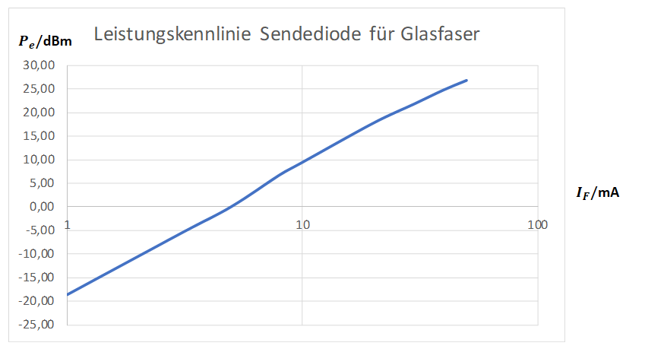

Abb. 5: Leistungskennlinie der Sendediode mit 850nm bei Glasfaser; $I_{F}$ logarithmisch skaliert

Frage 1: In welchem Bereich ist die Kennlinie linear?

Antwort: So wie die Kennlinie in diesem, von Excel generierten Diagramm dargestellt ist, steigt die Kennlinie im ganzen Messbereich mehr oder weniger linear an.

Frage 2: Vergleichen Sie die Kennlinien der 850-nm-Sendedioden für Kunststofffaser und Glasfaser miteinander. Was kann festgestellt werden, wenn bekannt ist, dass baugleiche Dioden im Sender eingebaut sind?

Antwort: Wenn man die beiden Kennlinien miteinander vergleicht, kann man feststellen, dass der Leistungspegel bei der Diode für Kunststofffaser bis zu einem Strom von ca. 10 mA stärker steigt, als der Leistungspegel der Diode für Glasfaser, jedoch ist danach ein Knick in der Kennlinie erkennbar und die Kennlinie steigt geringer an als zuvor. Im Gegensatz dazu ist in der Kennlinie der Diode für Glasfaser kein Knick und sie steigt bis zum maximalen Sendestrom mehr oder weniger linear. Das lässt darauf schließen, dass im Gegensatz zu Kunststofffasern bei Glasfasern die Leistung bei einer Wellenlänge von 850nm mehr oder weniger linear ansteigt.

## 3.5.2 Dämpfungsmessung an Kunststofffasern

Als nächstes wurde die Dämpfung von Kunststofffasern gemessen. Dazu wurde die 0,5m lange Faser als Referenz für die Ausgangsspannung verwendet und anschließend bei der gleichen Stellung des Potentiometers einmal eine 5m lange Faser und einmal eine 20m lange Faser zu Übertragung des Lichtes verwendet. Diese Messung wurde sowohl bei der Diode mi 660nm als auch bei der Diode mit 850nm Wellenlänge durchgeführt. Dazu musste zuerst mit der Referenzfaser eine Ausgangsspannung von 10V eingestellt werden, was bei der Sendediode mit 660nm Wellenlänge trotz Vollanschlag des Potentiometers nicht gelang, weil die Faser womöglich beschädigt ist. Aus den Ausgangsspannungen wurden dann die Leistungspegel und die Dämpfung a [dB] berechnet.

Die Formel für die Dämpfung a [dB] lautet folgendermaßen:

mit =

Ein Bild, das Elektronik, Schaltkreis enthält.

Abb. 6: Messschaltung mit 20m langer Kunststofffaser bei Sendediode mit 850nm

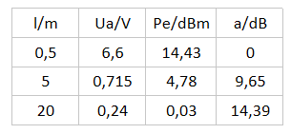

Tabelle 4: Messwerte bei Dämpfungsmessung bei Diode mit 660nm

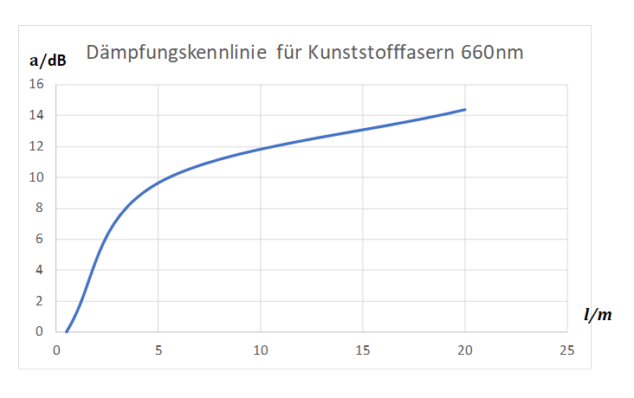

Abb. 6: Dämpfungskennlinie für Kunststofffaser bei Sendediode mit 660nm

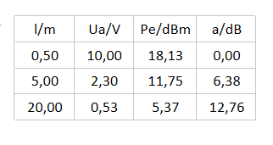

Tabelle 5: Messwerte bei Dämpfungsmessung bei Diode mit 850nm

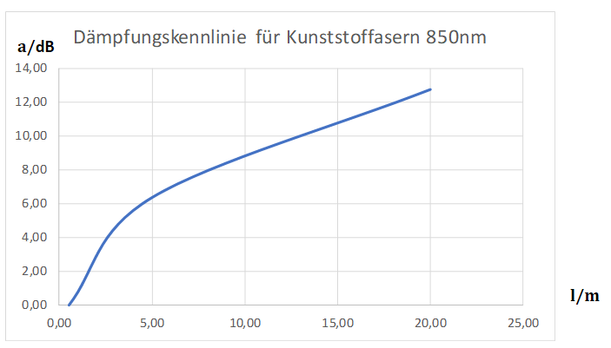

Abb. 7: Dämpfungskennlinie für Kunststofffaser bei Sendediode mit 850nm

Frage: Welche der beiden Sendedioden eigne sich besser für eine Übertragung?

Antwort: Für eine Übertragung eignet sich die Sendediode mit einer Wellenlänge von 850nm besser, da bei dieser eine geringere Dämpfung auftritt als bei der Sendediode mit 660nm Wellenlänge.

## 3.5.3 Dämpfungsmessung an einer Glasfaser

Dieselben Messungen wie bei dem vorherigen Aufbau wurden von uns auch an einer Glasfaser durchgeführt. Allerdings konnte die Messung nicht bei einer Faser mit der Länge 100m durchgeführt werden, da keine zur Verfügung stand und da die Faser mit 1m Länge beschädigt war, war hier eine geringere Ausgangsspannung als bei der Faser mit 20m Länge und dadurch sind die aus den Messwerten berechneten Leistungspegel und die Dämpfung verfälscht.

Ein Bild, das Elektronik, Schaltkreis enthält.

Abb.8: Messschaltung mit der 20m langen Glasfaser

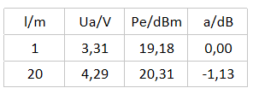

Tabelle 6: Messwerte bei Dämpfungsmessung bei der Glasfaser

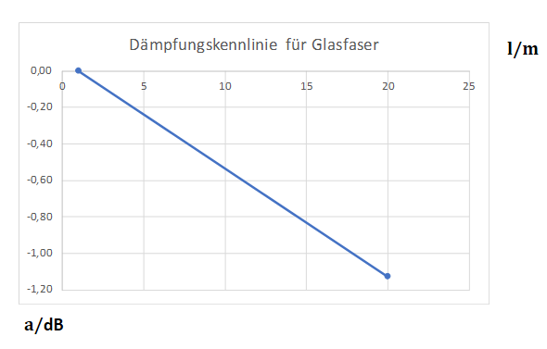

Abb. 9: Dämpfungskennlinie der Glasfaser, die durch die verfälschten Messwerte wenig Sinn ergibt

Frage 1: Welche der untersuchten Faserarten eignet sich besser für eine Übertragung?

Antwort: Wegen der, durch die beschädigte Glasfaser; verfälschten Messwerte bei der Dämpfungsmessung an der Glasfaser, kann man anhand der Dämpfungskennlinien keine Antwort auf diese Frage geben. Jedoch kann man nach dem Durchlesen des Dokuments „Grundlagen (HPS)“ sagen, dass die Glasfaser sich besser für eine Übertragung eignet, da die Dämpfung geringer ist als bei der Kunststofffaser.

Frage 2: Welche Dämpfungskonstanten α in dB/km ergeben sich für die Kunststoffasern bei unterschiedlichen Wellenlängen?

Antwort:

660nm: Wenn man davon ausgeht, dass der Spannungsabfall am 10Ω Widerstand des „Fibre Optic Transmitter Board“ $U_{10}$, bei der Referenzleitung mit der Länge von 0,5m 42mV und der daraus berechnete Sendestrom 4,2mA beträgt, ergibt sich bei einer Faserlänge von 5m, hochgerechnet auf 1000m, folgende Dämpfungskonstante:

$$α=\frac{10}{l}*\log\left(\frac{P_{1}}{P_{2}}\right)= \frac{10}{5m}*\log\left(\frac{42*4,2*{10}^{-3}}{0,715*4,2*{10}^{-3}}\right)= \frac{10}{0,005km}*\log\left(\frac{42*4,2*{10}^{-3}}{0,715*4,2*{10}^{-3}}\right)$$

= 3537,8864 dB/km

850nm:

Setzte man in die Formel stattdessen einen Messwert von der Sendediode mit 850nm ein, kommt folgende Dämpfungskonstante heraus:

$$α= \frac{10}{l}*\log\left(\frac{P_{1}}{P_{2}}\right)= \frac{10}{20m}*\log\left(\frac{65*6,5*{10}^{-3}}{0,53*6,5*{10}^{-3}}\right)= \frac{10}{0,02km}*\log\left(\frac{65*6,5*{10}^{-3}}{0,53*6,5*{10}^{-3}}\right)$$

= 1044,318744 dB/km

Frage 3: Welche Dämpfungskonstante α in dB/km ergibt sich für die Glasfaser bei einer Wellenlänge von 850nm?

Antwort: Wenn man in die vorhergehende Formel einen Messwert von der Glasfaser einsetzt, ergibt sich folgende Dämpfungskonstante:

$$α=\frac{10}{l}*\log\left(\frac{P_{1}}{P_{2}}\right)= \frac{10}{20m}*\log\left(\frac{250*25*{10}^{-3}}{4,29*25*{10}^{-3}}\right)= \frac{10}{0,02km}*\log\left(\frac{250*25*{10}^{-3}}{4,29*25*{10}^{-3}}\right)$$

= 882,7413582 dB/km

Die ungewöhnlich hohen Dämpfungskonstanten lassen sich mit wahrscheinlich beschädigten Lichtwellenleitern erklären, die gegenüber von unbeschädigten eine viel höhere Dämpfung aufweisen.

## 3.6.3 Fehlersimulation ohne Optische Bank

Bei dieser Messung war es unsere Aufgabe die Dämpfung von zwei 0,5m langen Kunststofffasern zu ermitteln, deren Abstand voneinander immer gleichmäßig erhöht wurde. Dabei wurden die Fasern in der Kupplung für Dämpfungsmessung am „Fibre Optic Receiver Board“ aneinandergeschoben, so dass sie sich bei der 0-Marke berührten und so ein Referenzwert für die Ausgangsspannung ermittelt, und dann wurde der Abstand jeweils immer um einen Millimeter erhöht und die Ausgangsspannung gemessen. Dieser Versuch wurde mit den Sendedioden mit 660nm und 850nm durchgeführt und aus den Messwerten wurde dann die Dämpfung gegenüber der maximalen Ausgangsspannung ermittelt und anschließend in einem Diagramm dargestellt.

Ein Bild, das Objekt enthält.

Abb. 10: Die Kunststofffasern in der Kupplung für Dämpfungsmessung bei der Sendediode mit 660nm

Die Dämpfung a wurde dabei mit folgender Formel ermittelt:

$a=10*\log\left(\frac{U_{amax}}{U_{s}}\right)$

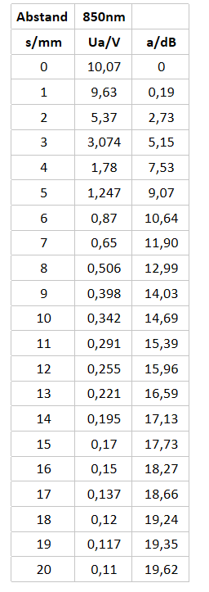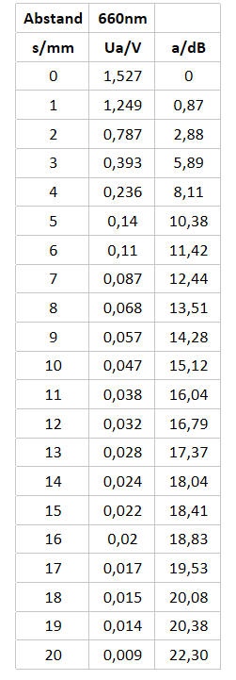

Tabelle 8: Messergebnisse bei der Sendediode mit 850nm

Tabelle 7: Messergebnisse bei der Sendediode mit 660nm

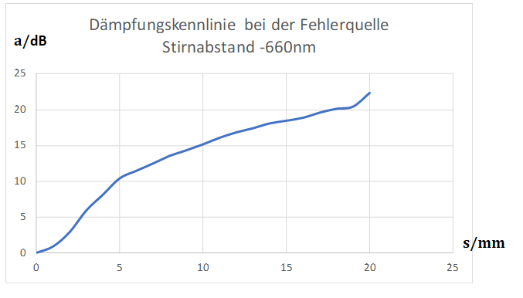

Abb. 11: Dämpfungskennlinie bei der Sendediode mit 660nm

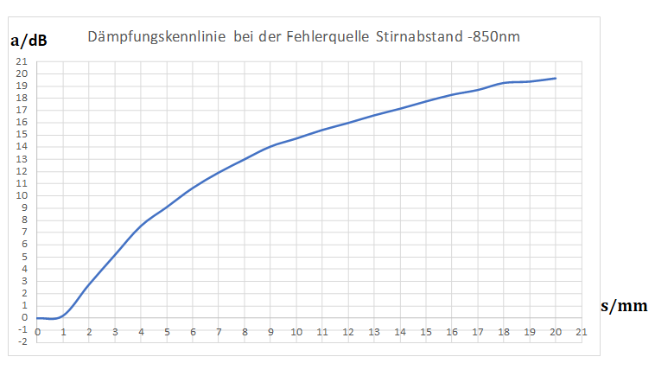

Abb. 12: Dämpfungskennlinie bei der Sendediode mit 850nm

## 3.6.4 Leistungskennlinie einer Diode für Kunststofffaser mit Dämpfungsglied

Da der Empfänger, wie in den Messanweisungen angegeben, bei hohen Ausgangsleistungen übersteuert, konnte bei der Messübung 3.2 nicht die gesamte Kennlinie der Sendediode aufgenommen werden. Bei dieser Übung haben wir das Problem dadurch korrigiert, in dem wir bei zwei 0,5m langen Kunststofffasern durch Erhöhung des Abstandes in der Dämpfungskupplung des „Fibre Optic Receiver Board“ eine möglichste hohe Ausgangsspannung, die jedoch unter der Aussteuerungsgrenze von 10V liegt, eingestellt haben. Der abgelesene Abstand s der zwei Fasern beträgt 2mm und die aus der Dämpfungskennlinie abgelesene Dämpfung a beträgt bei diesem Abstand ca. 2,75 dB. Verwendet wurde für die Messung ausschließlich eine Sendediode mit 850nm und mit den Messergebnissen wurde in Excel wieder die Kennlinie erstellt.

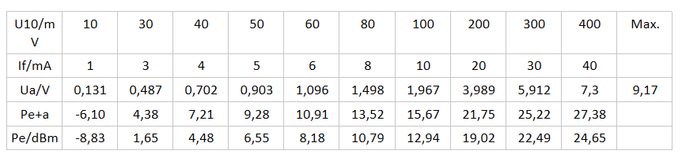

Tabelle 9: Messergebnisse für die Leistungskennlinie einer Sendediode mit 850nm für Kunststofffaser

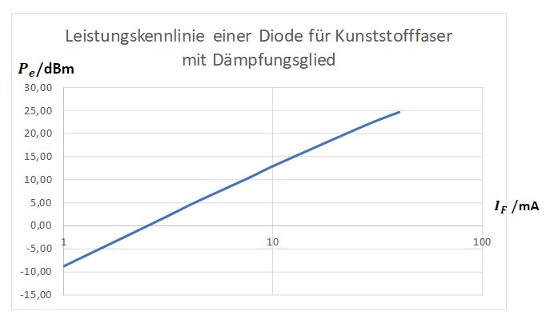

Abb.13: Leistungskennlinie der Sendediode mit 850nm bei Kunststofffaser; $I_{F}$ logarithmisch skaliert

# Zusammenfassung

Diese Übung war meiner Meinung gut, um die in der Theorie erlernten Grundlagen zu überprüfen und auch um den Umgang mit Lichtwellenleiter zu erlernen. Auch wenn bei dieser Übung weit mehr verschiedene Messungen durchzuführen waren als bei den Übungen, die wir zuvor gemacht haben, war dies eine lehrreiche Abwechslung

Unterschrift:

|  |  |  |  |
| --- | --- | --- | --- |
| **Datum:** | **Note:** | **Punkte:** | **Unterschrift:** |